Лабораторная работа № 5

Основы интерфейса взаимодействия пользователя с системой Unix на уровне командной строки

Маметкадыров Ынтымак

# Цель работы

Приобретение практических навыков взаимодействия пользователя с системой посредством командной строки.

# Выполнение лабораторной работы

1. Определили полное имя нашего домашнего каталога, путем вызова команды pwd (рис. 1).

* 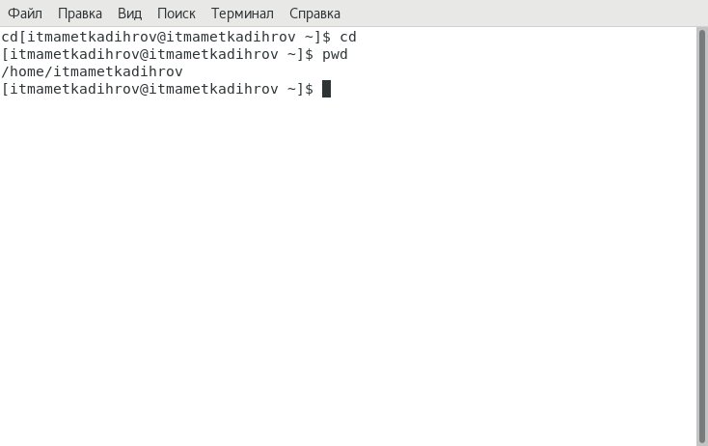
* Рис. 1. Полное имя домашнего каталога

1. Перешли в каталог /tmp, для этого воспользовались командой cd /tmp (рис. 2).

Рис. 2. Каталог /tmp

Рис. 2. Каталог /tmp

1. Вывели на экран содержимое каталога /tmp. Вывели обычной командой ls (рис. 3), тогда мы увидели содержание каталога; вывели командой ls -a (рис. 4), тогда мы увидели также скрытые файлы каталога; вывели командой ls -F (рис. 5), тогда получили информацию о типах файлов.

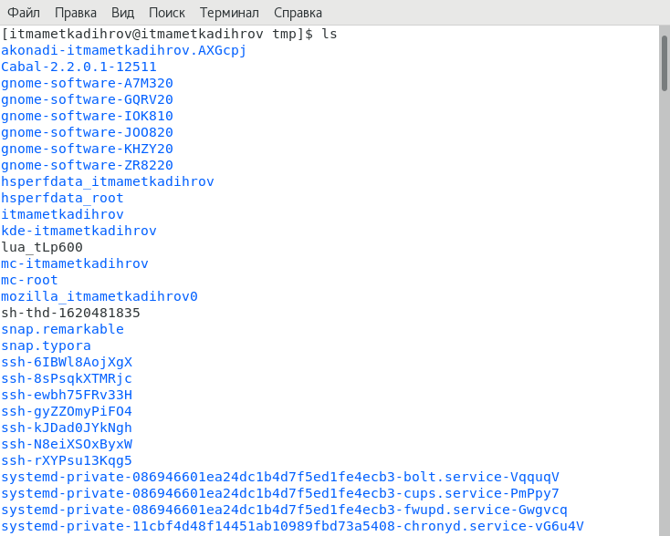

Рис. 3. Содержимое каталога /tmp (команда ls)

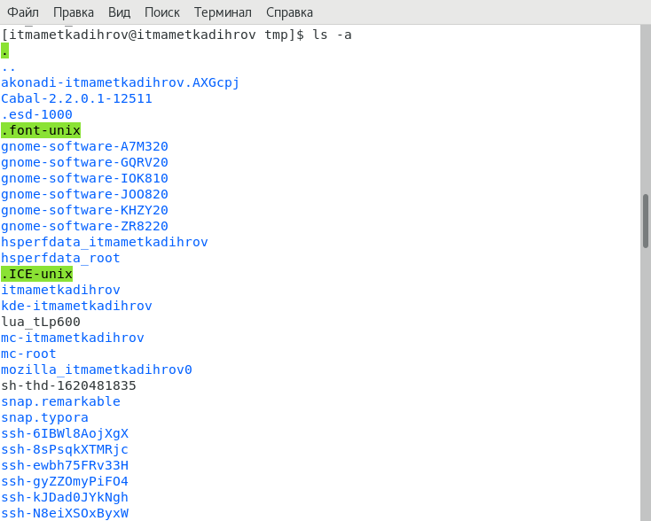

Рис. 4. Содержимое каталога /tmp (команда ls -a)

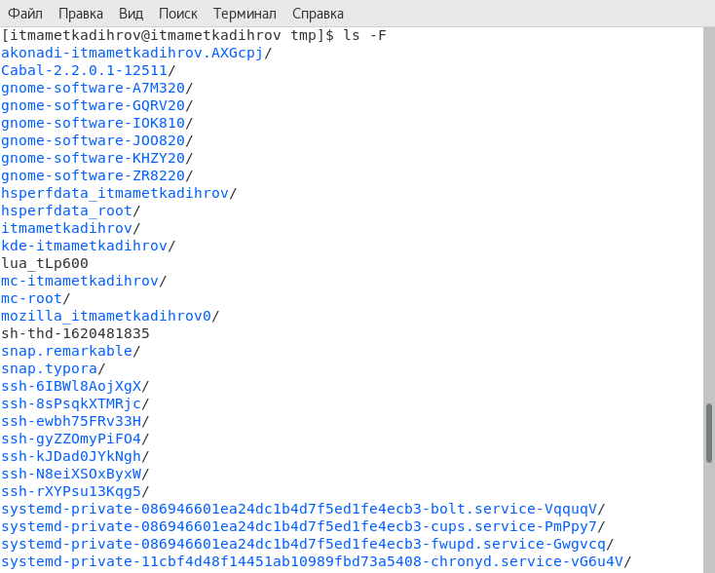

Рис. 5. Содержимое каталога /tmp (команда ls -F)

1. Чтобы определить есть ли в каталоге /var/spool подкаталог с именем cron, сначала перешли в каталог /var, затем в каталог spoon, затем вывели содержимое этого каталога и нашли каталог cron (рис. 6).

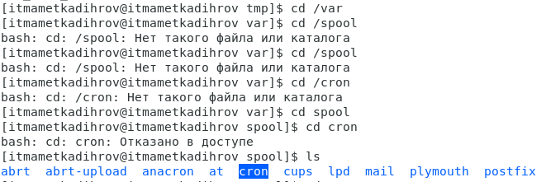

Рис. 6. Нашли каталог cron

1. Перешли командой cd в домашний каталог и вывели командой ls -l подробную информацию о файлах и каталогах, так мы увидели, что владельцем файлов и подкаталогов является itmametkadihrov (рис. 7).

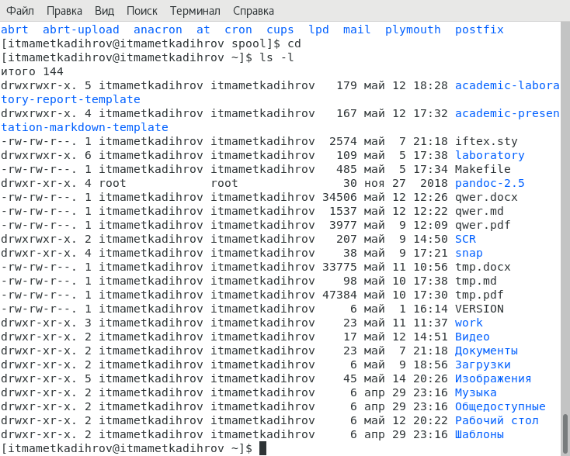

Рис. 7. Содержимое домашнего каталога

1. В домашнем каталоге создали командой mkdir newdir новый каталог с именем newdir (рис. 8).
2. Создали в каталоге newdir новый каталог morefun (рис. 8).

Рис. 8. Создание каталогов newdir и morefun

Рис. 8. Создание каталогов newdir и morefun

1. Используя одну команду mkdir letters memos misk создали каталоги letters, memos, misk (рис. 9).
2. Удалили одной командой ранее созданные каталоги: rm -r letters memos misk (рис. 9).

Рис. 9. Создание каталогов letters, memos, misk

Рис. 9. Создание каталогов letters, memos, misk

1. Попробовали удалить каталог newdir командой rm. Проверили, был ли каталог удален, для этого вывели содержимое домашнего каталога и увидели, что каталог не удалился (рис. 10).

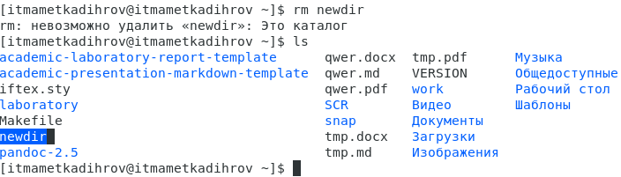

Рис. 10. Удаление каталога newdir командой rm

1. Удалили каталог newdir командой rm -r newdir и проверили, был ли удален каталог (рис. 11).

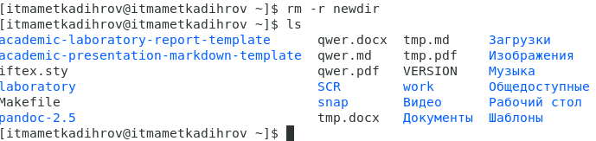

Рис. 11. Удаление каталога newdir

1. С помощью команды man определили, для просмотра содержимого не только указанного каталога, но и подкаталогов, входящих в него нужно использовать команду ls -R (рис. 12).

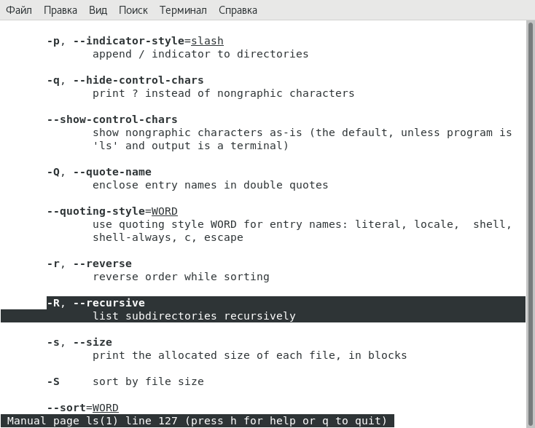

Рис. 12. Просмотр содержимого не только указанного каталога, но и подкаталогов

1. С помощью команды man определили, что отсортировать по времени последнего изменения выводимый список содержимого каталога с развёрнутым описанием файлов можно командой ls -lt (рис. 13).

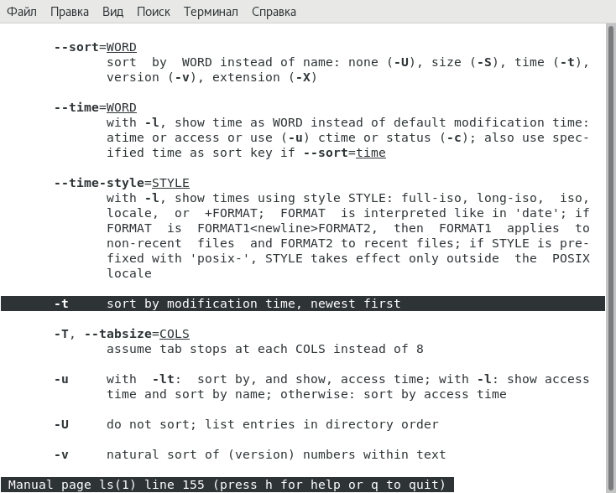

Рис. 13. Cортировка по времени последнего изменения

1. Использовали команду man для просмотра описания следующих команд: cd (рис. 14), pwd (рис. 15), mkdir (рис. 16), rmdir (рис. 17), rm (рис. 18). В результате мы узнали, что команда cd используется для изменения рабочего каталога; команда pwd выводит полный путь от корневого каталога к текущему рабочему каталогу; команда mkdir изпользуется для создания каталогов; команда rmdir удаляет каталог из файловой системы; команда rm удаляет файлы из каталога.

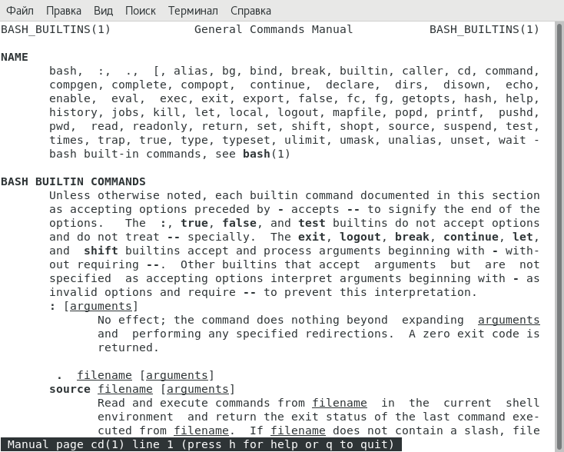

Рис. 14. man cd

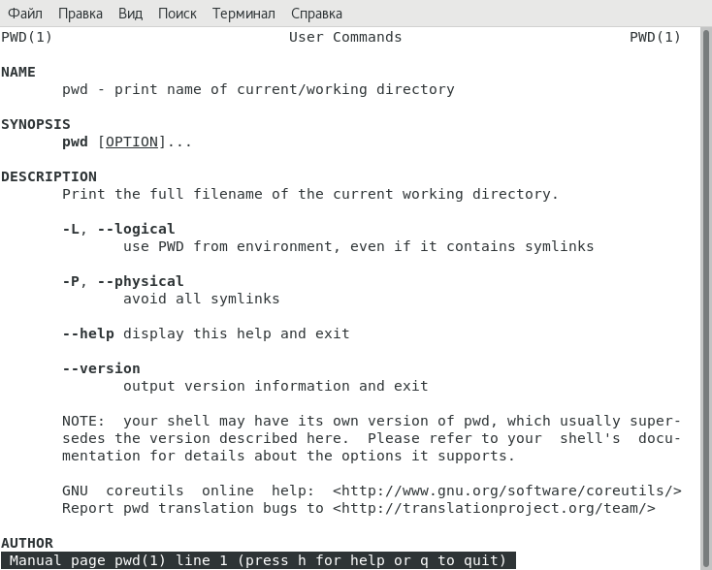

Рис. 15. man pwd

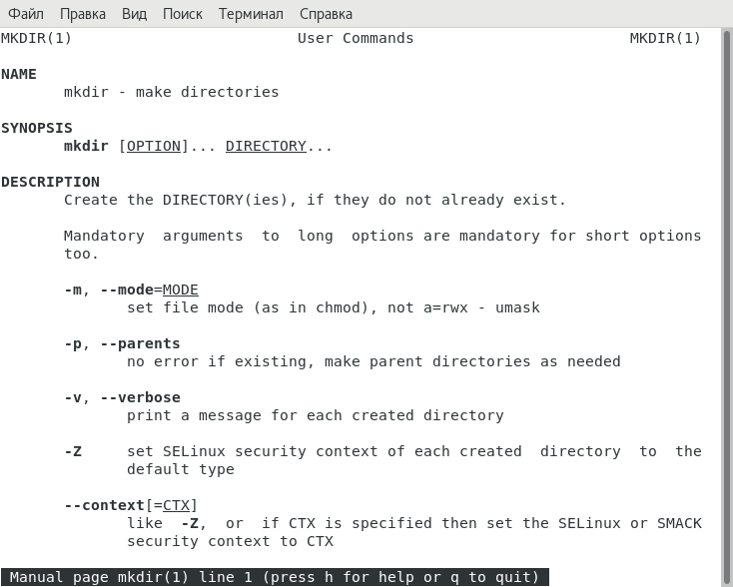

Рис. 16. man mkdir

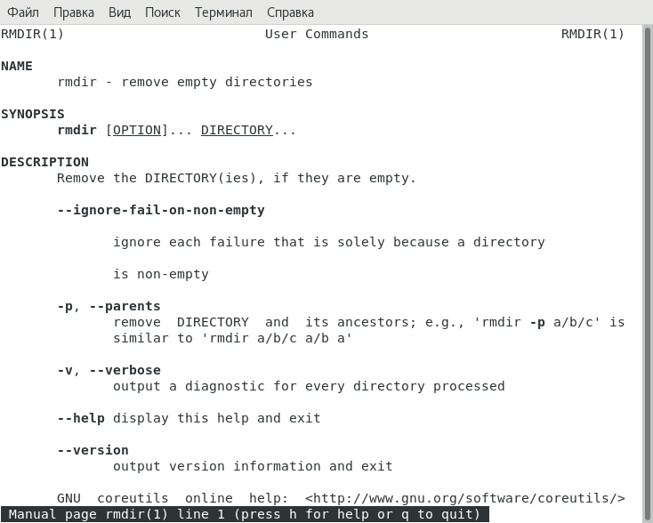

Рис. 17. man rmdir

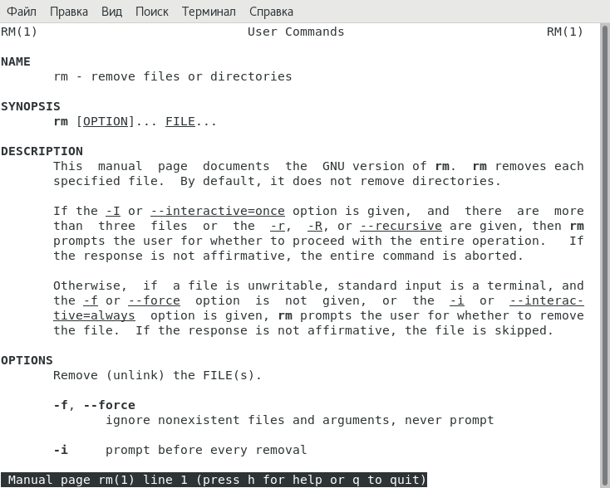

Рис. 18. man rm

1. Используя информацию, полученную при помощи команды history, выполнили следующие модификации нескольких команд из буфера команд и исполнили их (рис. 19).



Рис. 19. Модификации команд

# Вывод

Приобрели практические навыки взаимодействия пользователя с системой посредством командной строки.

# Ответы на контрольные вопросы

1. Командная строка (консоль или Терминал) – это специальная программа, которая позволяет управлять компьютером путем ввода текстовых команд с клавиатуры.
2. При помощи команды pwd можно определить абсолютный путь текущего каталога. Пример см. рис. 1.
3. При помощи команды ls и опции -F можно определить только тип файлов и их имена в текущем каталоге. Пример см. рис. 5.
4. Имена скрытых файлов начинаются с точки. Для того, чтобы отобразить имена скрытых файлов, необходимо использовать команду ls с опцией a: ls -a. Пример см. рис. 4.
5. При помощьи команды rm можно удалить файлы, а командой rm -r каталоги. Одной и той же командой нельзя удалить файлы и каталоги, в этом мы убедились на примере пункта 10 настоящего отчета.
6. Командой history можно определить, какие команды выполнил пользователь в сеансе работы.
7. Если нажать на кнопку “стрелка вверх”, то выведится ранее выполненные команды, так мы можем исправить и запустить на выполнение команду, которую мы уже использовал в сеансе работы. Пример см. рис. 19.
8. Если требуется выполнить последовательно несколько команд, записанный в одной строке, то для этого используется символ точка с запятой.

* Пример: cd; ls

1. Если в заданном контексте встречаются специальные символы (типа «.», «/», «*» и т.д.), надо перед ними поставить символ экранирования  (обратный слэш).
2. Чтобы вывести на экран подробную информацию о файлах и каталогах, необходимо использовать опцию l. При этом о каждом файле и каталоге будет выведена следующая информация:

* – тип файла,
* – право доступа,
* – число ссылок,
* – владелец,
* – размер,
* – дата последней ревизии,
* – имя файла или каталога.

1. Абсолютный путь — это путь, который указывает на одно и то же место в файловой системе, вне зависимости от текущего рабочего каталога или других обстоятельств. Пример : /home/itmametkadihrov/work

* Относительный путь представляет собой путь по отношению к текущему рабочему каталогу пользователя. Пример: 2020-2021/laboratory

1. Чтобы получить информацию об интересующей нас команде: man (интересующая команда)
2. Для автоматического дополнения вводимых команд служит клавиша Tab.